会宁四中2016-2017学年度第二学期高二级期中考试
生物试卷
命题教师：
一、选择题（每小题2分，共60分，每题只有一个正确选项）
1．下列性状中属于相对性状的是：（ ）
A．人的身高与体重 B．兔的长毛与短毛
C．猫的白毛与蓝眼 D．棉花的细绒与长绒
2．下列叙述中，正确的是：（ ）
A．两个纯合子的后代必是纯合子 B．纯合子自交后代都是纯合子
C．两个杂合子的后代必是杂合子 D．杂合子自交后代都是杂合子
3．基因型为AaBb的个体与aaBb个体杂交，F₁的表现型比例是：（ ）
A．9:3:3:1 B．1:1:1:1 C．3:1:3:1 D．3:1
4．下列关于基因和染色体关系的叙述，错误的是：（ ）
A.染色体是基因的主要载体 B.基因在染色体上呈线性排列
C.一条染色体上有多个基因 D.染色体就是由基因组成的
5．某男子患白化病，他的父母和妹妹均无此病，如果他的妹妹与白化病患者结婚，生出白化病女孩的概率是：（ ）
A．1/6 B．1/8 C．2/3 D．1/3
6．豌豆子叶的黄色（Y），圆粒种子（R）均为显性。两亲本豌豆杂交的F1表现型如右图。让F1中黄色圆粒豌豆与绿色皱粒豌豆杂交，F2的性状分离比为：（ ）
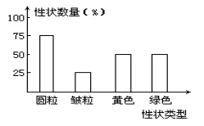
A．9∶3∶3∶1
B．3∶1∶3∶1
C．2∶2∶1∶1
D．1∶1∶1∶1
7．下列关于XY型性别决定的生物，有关性染色体的叙述正确的是：（ ）
A．性染色体上的基因都可以控制性别 B. 所有生物均有X、Y染色体
C．女儿的性染色体必有一条来自父亲 D．性染色体只存在于生殖细胞
8．由X染色体上隐性基因导致的遗传病可能具有的特点是：（ ）
A．如果母亲患病，儿子一定患此病 B．如果父亲患病，女儿一定不患此病
C．如果祖母为患者，孙女一定患此病 D．如果外祖父患病，外孙一定患此病
9．减数分裂过程中出现四分体时，DNA分子数与染色体之比是：（ ）
A．1:1 B．2:1 C．1:2 D．4:1
10．下列是有关人类遗传病的系谱图(图中深颜色表示患者)，其不可能表示人类红绿色盲遗传的是：（ ）
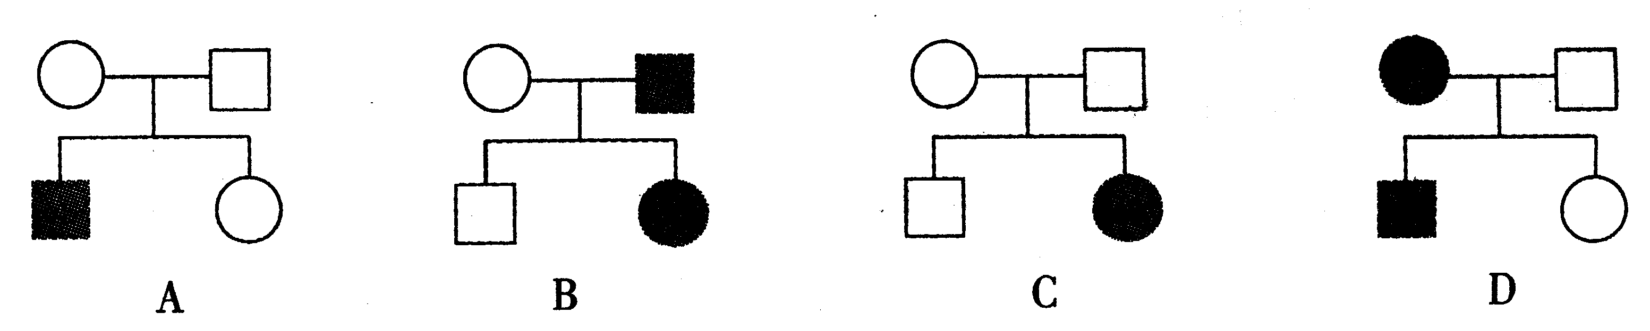
11．DNA分子多样性的原因是组成DNA分子的：（ ）
A．碱基种类多种多样 B．碱基配对方式的多种多样
C．核苷酸种类多种多样 D．碱基对排列顺序的多种多样
12．男性患病机会多于女性的隐性遗传病，致病基因很可能在：（ ）
A. 常染色体上 B. X染色体上
C. Y染色体上 D. 线粒体中
13．如下图所示，肺炎双球菌转化实验中，在培养有R型细菌的A、B、C、D四支试管中，依次分别加入从S型细菌中提取的DNA、DNA和DNA酶、蛋白质、多糖，经过培养，检查结果发现有R型细菌转化为S型细菌的是：（ ）
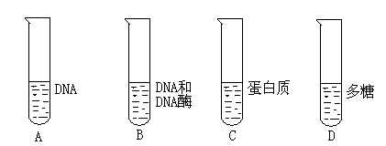
14．用³⁵S标记的T₂噬菌体侵染未标记的大肠杆菌，经过短时间的保温、搅拌、离心后发现放射性主要分布在上清液中，沉淀物的放射性很低，对于沉淀物中还含有少量的放射性的正确解释是：（ ）
A．少量含有放射性³⁵S的蛋白质进入大肠杆菌内
B．离心速度太快，较重的T₂噬菌体有部分留在沉淀物中
C．T₂噬菌体的DNA分子上含有少量的³⁵S
D．经搅拌与离心后还有少量含有³⁵S的T₂噬菌体吸附在大肠杆菌上
15．将单个的脱氧核苷酸连接成DNA分子的主要酶是：（ ）
A．DNA连接酶 B．DNA酶 C．DNA聚合酶 D．DNA解旋酶
16．某双链DNA分子中含有200个碱基，一条链上A︰T︰G︰C=1︰2︰3︰4，则该DNA:
A．连续复制两次，需要游离的腺嘌呤脱氧核苷酸120个
B．四种含氮碱基A︰T︰G︰C=3︰3︰7︰7
C．碱基排列方式共有4100种
D．含有4个游离的磷酸基
17．下图为某动物处于不同分裂时期的细胞示意图，下列叙述不正确的是：（ ）
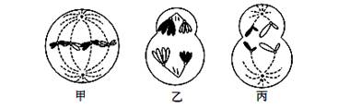
A．该动物的一个原始生殖细胞只能产生一种生殖细胞
B．性腺中可能同时出现这三种细胞
C．甲、乙、丙中都有同源染色体 D．能够发生基因重组的是乙
18．下列有关基因重组的说法，不正确的是：（ ）
A．基因重组是生物变异的根本来源 B．基因重组能够产生多种基因型
C．基因重组发生在有性生殖过程中
D．非同源染色体上的非等位基因可以发生重组
19．在科学史上许多科学家分别用科学的思想方法取得了重大科技成就，在下列生物领域的发现中，科学家与其使用的技术或方法对应完全一致的一组是：（ ）
A．基因在染色体上 萨顿 假说—演绎法
B．基因在染色体上 摩尔根 假说—演绎法
C．DNA是遗传物质 艾弗里 同位素示踪法
D．遗传的基本规律 孟德尔 类比推理法
20．下列关于基因频率、基因型频率与生物进化的叙述正确的是：（ ）
A．一个种群中，控制一对相对性状的基因型频率的改变说明物种在不断进化
B．Aa自交后代所形成的群体中，A基因的频率大于a基因的频率
C．一个种群中，控制一对相对性状的各种基因型频率之和为1
D．色盲患者中男性多于女性，所以男性群体中色盲的基因型频率大于女性群体
21．据调查，某小学的小学生中，基因型的比例为X^{B}X^{B}(42.32%)、X^{B}X^{b}（7.36%）、X^{b}X^{b}(0.32%)、X^{B}Y(46%)、X^{b}Y(4%)，则在该地区X^{b}的基因频率为：（ ）
A．92% B．78% C．6% D．8%
22．在细胞内，一个mRNA上可以同时结合多个核糖体，其好处主要是 ：（ ）
A．形成多种蛋白质 B．减少形成蛋白质时发生的差错
C．提高核糖体的利用率 D．提高合成蛋白质的速度
23．豌豆的白花和紫花为一对相对性状。下列四组杂交实验中，能判定显隐性关系的是：（ ）
①紫花×紫花→紫花 ②紫花×紫花→301紫花+110白花
③紫花×白花→紫花 ④紫花×白花→98紫花+107白花
A．①和③ B．②和③ C．③和④ D．④和①
24．某条多肽的相对分子质量为2778，若氨基酸的平均相对分子质量为110，若考虑终止密码，则编码该多肽的基因长度至少是：（ ）
A．93对碱基 B．90对碱基 C．78对碱基 D．75对碱基
25．某二倍体生物正常体细胞的染色体数目为8条，下图表示含有一个染色体组的细胞是( )
A B C D
26、要将目的基因与运载体连接起来，在基因操作上应选用：（ ）
A.只需DNA连接酶 B.同一种限制酶和DNA连接酶
C.只需限制酶 D.不同的限制酶与DNA连接酶
27．下列与生物进化相关的叙述，正确的是：（ ）
A．可遗传的变异是生物进化的原材料
B．进化总是由突变引起的
C．变异个体总是适应环境的
D．进化改变的是个体而不是群体
28、下列哪项对种群的基因频率没有影响？（ ）
A.基因突变 B.自然选择 C.随机交配 D.染色体变异
29．下列各项中不属于内环境组成成分的是：（ ）
A．葡萄糖 B．CO2 C．氨基酸 D．血红蛋白
30．下列选项中，与其他三个选项的含义都有很大差别的一项是（ ）
A．细胞外液 B．细胞内液
C．血浆、组织液、淋巴 D．内环境
二、非选择题（共40分，每空1分）
31．(每空1分，共10分)
豌豆的花色有红色和白色两种．同学们选用不同性状的豌豆为亲本，作了三组杂交实验．因为杂交得到的种子丢失一部分，所以观察统计的F1数量很少，结果如表．
 | 亲本 | F1表现型
A | 红花×红花 | 3白花
B | 红花×白花 | 4白花
C | 白花×白花 | 全为白花
（1）从杂交的结果来看，花色隐性性状为 ，最可靠的判断依据是 组，因为这组杂交结果表现了 现象．
（2）若取B组的亲本红花植株使其自交，其子一代性状表现及比例为 ．写出该自交的遗传图解： ．
（3）孟德尔选用豌豆作为杂交实验材料，其优点之一是豌豆是 植物，而且 受粉，自然后代一般是 种．
（4）要签定一株红花豌豆是纯合子还是杂合子．假如现有各种所需的豌豆，请设计最佳的实验方案： ．并预测结果、得出结论：若 ，则红花为纯合子．

32.（每空1分，共10分）
Ⅰ．中心法则揭示了生物遗传信息由DNA向蛋白质传递与表达的过程。请回答下列问题。
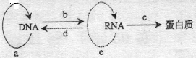
（1）a、b、c、d所表示的四个过程，a、d依次是 和 。
（2）在真核细胞中，a和b两个过程发生的场所是 。
（3）RNA病毒的遗传信息传递与表达的途径有两条，写出其中一条（用类似本题图中的形式表述）： 。
Ⅱ．下图为蛋白质合成的一个过程，下表是部分氨基酸的密码子表。分析并回答问题：
（1）图中所示属于蛋白质合成过程中
氨基酸 | 丙氨酸 | 苏氨酸 | 精氨酸 | 色氨酸
密码子 | GCA | ACU | CGU | UGG
密码子 | GCG | ACC | CGC
密码子 | GCC | ACA | CGA
密码子 | GCU | ACG | CGG
的 步骤，该过程的模板是[ ] 。（[ ]内填图中对应的数字）
（2）由图中信息可推知，位于核糖体内部的密码子所对应的DNA模板链上的碱基序列为 。
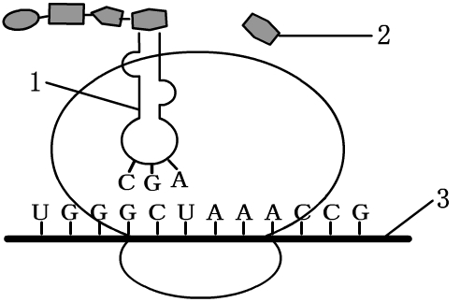
（3）根据图并参考右表分析：
[1] 上携带的氨基酸是 ，这个氨基酸与前一个氨基酸是通过 反应连接在一起的。
33. (每空1分，共10分)
如图甲表示人类镰刀型细胞贫血症的病因，图乙是一个家族中该病的遗传系谱图(控制基因为B与b)，请据图回答下列问题：(已知谷氨酸的密码子是GAA、GAG)
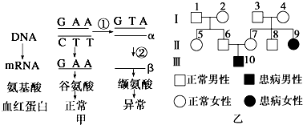
(1)图中①②表示的遗传信息流动过程分别是：①__________，②________。
(2)α链碱基组成为________，β链碱基组成为________。
(3)镰刀型细胞贫血症的致病基因位于________染色体上，属于________性遗传病。
(4)Ⅱ6基因型是________，Ⅱ6和Ⅱ7婚配后生一患病男孩的概率是________，要保证Ⅱ9婚配后子代不患此病，从理论上说其配偶的基因型必须为________。
(5)镰刀型细胞贫血症是由________________产生的一种遗传病，从变异的种类来看，这种变异属于可遗传变异。
34．（每空1分，共10分）
小麦品种是纯合子，控制小麦高杆的基因A和控制小麦矮杆的基因a是一对等位基因，控制小麦抗病的基因B和控制小麦感病的基因b是一对等位基因，两对基因独立遗传。
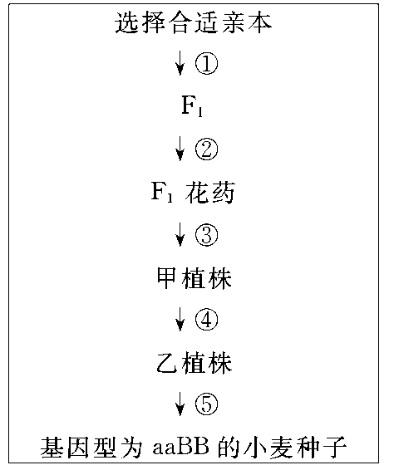
(1) 若要通过杂交育种的方法选育矮杆(aa)抗病(BB)的小麦新品种，所选择亲本的基因型是 ；确定表现型为矮杆抗病小麦是否为理想类型的最适合的方法是 。
(2) 某同学设计了培育小麦矮杆抗病新品种的另一种育种方法，过程如右图所示。其中的③表示 技术，④应在甲植株生长发育的 时期进行处理；乙植株中矮杆抗病个体占 。
(3)自然情况下，A基因转变为a基因的变异属于 。
(4)为探究DNA分子的半保留复制特点，某同学首先采用适当的方法使小麦根尖细胞染色体的DNA全部被³H胸腺嘧啶脱氧核苷标记，然后转移到不含³H胸腺嘧啶脱氧核苷的培养基培养，观察细胞中每条染色体染色单体的标记情况。
① 对根尖细胞的有丝分裂进行观察时，常选择有丝分裂 期的细胞。
② 转移培养基培养后，细胞第一次有丝分裂中期的染色体的标记特点是 ，细胞第二次有丝分裂中期的标记特点是每条染色体的两条染色单体的 被标记。
(5)两种亲缘关系较远的植物进行杂交，常出现子代不可育现象，为得到可育植株，这时可用 进行处理

会宁四中2016-2017学年度第二学期期中考试
高二级生物答案
一、选择题（共60分，每小题2分）
1—5: BBCDA 6—10: CCABC 11—15:DBADC
16—20:BCABC 21—25: DDBAC 26—30:BACDB
二、非选择题（共40分）
31、(每空1分，共10分)
（1）白花 A 性状分离
（2）红花：白花=3：1
遗传图解：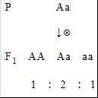
（3）自花传粉 闭花 纯
（4）用该红花和白花豌豆杂交 后代全为红花
32．（每空1分，共10分）
Ⅰ．（1）DNA复制 逆转录
（2）细胞核、线粒体、叶绿体
（3） 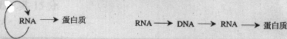
Ⅱ．（1）翻译； [3]信使RNA （2）CGATTT
（3）转运RNA； 丙氨酸； 脱水缩合
33. (每空1分，共10分)
(1)DNA复制 转录 (2)CAT GUA
(3)常 隐 (4)Bb 1/8 BB (5)基因突变
34．（每空1分，共10分）
（1）AABB和aabb 自交，看子代是否发生性状分离
（2）花药离体培养 幼苗 1/4 （3）基因突变
（4）中 每条染色单体都被标记 其中一条 （5）秋水仙素

